


Commune – Code INSEE

Nom usuel de l’ouvrage


Le carnet de santé en résumé

La bonne gestion des ouvrages nécessite la parfaite connaissance de ce patrimoine et de ses caractéristiques techniques, sa surveillance et une évaluation régulière de son état afin d’optimiser et de programmer son entretien et les indispensables réparations.

Le carnet de santé des ouvrages répond à cette exigence de suivi sur « le temps long » en garantissant le transfert de connaissance au fil du temps.

Il n’y a pas de format « normalisé » pour le carnet de santé et sa composition peut varier suivant la typologie des ouvrages : ponts à tablier, buses, ponts voûtes, cadres et portiques, ouvrages de soutènement… Cependant, les informations suivantes représentent les « constantes » que l’on souhaite retrouver.

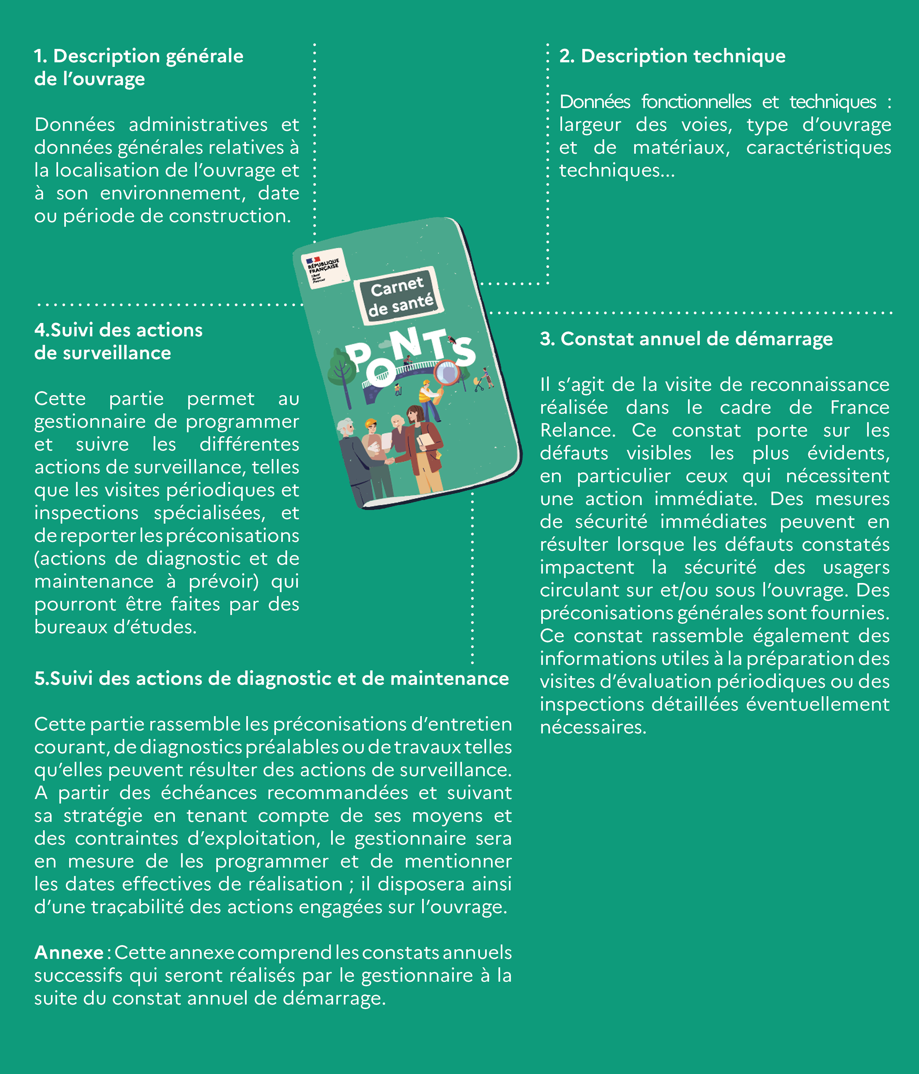
1. Description générale de l’ouvrage
Pont voûte

Données administratives
Nom usuel | Cliquez ou appuyez ici pour entrer du texte.
Identifiant National | Cliquez ou appuyez ici pour entrer du texte.
Groupe d’Ouvrages | Cliquez ou appuyez ici pour entrer du texte.

Convention de gestion | Choisissez un élément.
Gestionnaire principal | Choisissez un élément.
Dossier d’ouvrage existant | Choisissez un élément.

Communes limitrophes | Cliquez ou appuyez ici pour entrer du texte.
 | Cliquez ou appuyez ici pour entrer du texte.
 | Cliquez ou appuyez ici pour entrer du texte.

Données de localisation
Latitude, Longitude | Cliquez ou appuyez ici pour entrer du texte. |  | Cliquez ou appuyez ici pour entrer du texte.
Voie de rattachement |  | Choisissez un élément.  Cliquez ou appuyez ici pour entrer du texte.
Obstacle principal franchi |  | Choisissez un élément.  Cliquez ou appuyez ici pour entrer du texte.

Données d’usage
Période construction estimée | Choisissez un élément.
Panneau PTAC* (T) | Choisissez un élément.  Cliquez ou appuyez ici pour entrer du texte.
Réseaux concessionnaires visibles | ☐ Aucun  ☐ Eau  ☐ Électricité  ☐ Gaz | ☐ Communication  ☐ Fibre optique  ☐ Conduite de produit chimique  ☐ Autre

* Poids Total Autorisé en Charge
2. Description technique de l’ouvrage
Pont voûte

Structure
Nombre de travées | Cliquez ou appuyez ici pour entrer du texte.
Matériau voûte | Choisissez un élément.

Remblai de couverture | Choisissez un élément.
Épaisseur du remblai | Choisissez un élément.

Présence d’un élargissement | Choisissez un élément.
Type d’élargissement | Choisissez un élément.

Murs contigus | Choisissez un élément.
Type de murs | Choisissez un élément.
Matériau principal du mur | Choisissez un élément.

Appuis en rivière | Choisissez un élément.
Tirant d’eau | Choisissez un élément.
Nombre | Cliquez ou appuyez ici pour entrer du texte.

Renforcements | Choisissez un élément.  Cliquez ou appuyez ici pour entrer du texte.

Géométrie – Équipements
Ouverture principale (m) | Cliquez ou appuyez ici pour entrer du texte.
Longueur totale (m) | Cliquez ou appuyez ici pour entrer du texte.
Largeur utile (m) | Cliquez ou appuyez ici pour entrer du texte.
Tirant d’air maximal | Choisissez un élément.

Type de DR* droit | Choisissez un élément.
Type de DR* gauche | Choisissez un élément.

Largeur du trottoir droit (m) | Cliquez ou appuyez ici pour entrer du texte.
Largeur du trottoir gauche (m) | Cliquez ou appuyez ici pour entrer du texte.
Largeur de la chaussée (m) | Cliquez ou appuyez ici pour entrer du texte.

*DR : dispositif de retenue

3. Constat année de démarrage (N0)
Pont voûte

Date de la visite initiale : Cliquez ou appuyez ici pour entrer une date.
Structure
Accessibilité | Choisissez un élément.
Précisions | Cliquez ou appuyez ici pour entrer du texte.
Niveau de défaut | Choisissez un élément.
Cliquez ou appuyez ici pour entrer du texte. | Cliquez ou appuyez ici pour entrer du texte.

Équipements
Niveau de défaut | Choisissez un élément.
Cliquez ou appuyez ici pour entrer du texte. | Cliquez ou appuyez ici pour entrer du texte.

Moyens d’accès conseillés | ☐ Aucun  ☐ Barque ou bateau motorisé  ☐ Nacelle positive  ☐ Nacelle ou passerelle négative  ☐ Cordes  ☐ Autre
Problème de sécurité immédiate sur l’ouvrage | ☐ Oui, dû à un défaut d’équipement  ☐ Oui, dû à un défaut mineur dans la structure  ☐ Oui, dû à un défaut majeur dans la structure  ☐ Non
Mesures de sécurité immédiate proposées | Cliquez ou appuyez ici pour entrer du texte.

Légende des niveaux de défaut
1 | Bon état général
2 | Au moins un défaut pouvant altérer la structure
3 | La structure est altérée par un défaut significatif
4 | La structure est altérée par un défaut majeur
NV | Non visité

Appréciation globale de l’ouvrage
☐ | 1 | Ouvrage globalement en bon état  - Poursuivre la surveillance régulière et l’entretien courant
☐ | 2 | Ouvrage présentant au moins un défaut qui peut altérer sa structure  - Poursuivre la surveillance régulière en veillant aux évolutions éventuelles  - Adapter et poursuivre l’entretien courant  - Prévoir de réaliser des travaux d’entretien préventifs à une échéance de 5 à 10 ans  Dans le cas de défauts affectant la structure, l’attention du gestionnaire est attirée sur la nécessité d’effectuer un diagnostic précis de la cause des défauts afin de définir et de prioriser des travaux de réparation.
☐ | 3 | Ouvrage dont la structure est altérée par un défaut significatif  - Poursuivre la surveillance régulière en veillant aux évolutions éventuelles  - Adapter et poursuivre l’entretien courant  - Prévoir de réaliser des travaux d’entretien curatifs ou préventifs à une échéance de 3 à 5 ans  Dans le cas de défauts affectant la structure, l’attention du gestionnaire est attirée sur la nécessité d’effectuer un diagnostic précis de la cause des défauts afin de définir et de prioriser des travaux de réparation.
☐ | 4 | Ouvrage dont la structure est altérée par un défaut majeur  - Poursuivre la surveillance régulière en veillant aux évolutions éventuelles  - Adapter et poursuivre l’entretien courant  - Prévoir de réaliser des travaux d’entretien curatifs à brève échéance (1 à 3 ans)  Dans le cas de défauts affectant la structure, l’attention du gestionnaire est attirée sur la nécessité d’effectuer un diagnostic précis de la cause des défauts afin de définir et de prioriser des travaux de réparation.
☐ | NV | Ouvrage où tout ou partie de la structure n’a pas pu être visitée  - Poursuivre la surveillance régulière et l’entretien courant  - Programmer et réaliser une visite d’évaluation permettant d’apprécier les défauts sur toutes les parties de l’ouvrage, et de statuer sur un éventuel programme d’actions.  Dans le cas de défauts affectant la structure, l’attention du gestionnaire est attirée sur la nécessité d’effectuer un diagnostic précis de la cause des défauts afin de définir et de prioriser des travaux de réparation.

Commentaire général : Cliquez ou appuyez ici pour entrer du texte.

4. Suivi des actions de surveillance

Surveillance et préconisations associées : Entretien Courant (EC) / Investigations/Etudes (IE) / Travaux (T)

Action à prévoir | Echéance  programmée | Date effective d’intervention | Note d’évaluation (éventuelle) | Intervenant | Signature intervenant | Problème de sécurité | Préconisations portant sur |  |  | Remarques
 |  |  |  |  |  |  | EC | IE | T
5. Suivi des actions de diagnostic et de maintenance

Entretien courant (EC)

Actions à prévoir | Date de la préconisation | Origine de la préconisation | Echéance | Date de réalisation de l’action | Intervenant | Signature  intervenant | Remarques éventuelles

Investigations – Etudes (IE)

Actions à prévoir | Date de la préconisation | Origine de la préconisation | Echéance | Date de réalisation de l’action | Intervenant | Signature  intervenant | Remarques éventuelles

Travaux (T)

Actions à prévoir | Date de la préconisation | Origine de la préconisation | Echéance | Date de réalisation de l’action | Intervenant | Signature  intervenant | Remarques éventuelles

ANNEXE

Constats annuels

